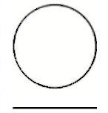
"#DevilComeback"

A mordida do demônio da tasmânia justifica o nome de diabo?
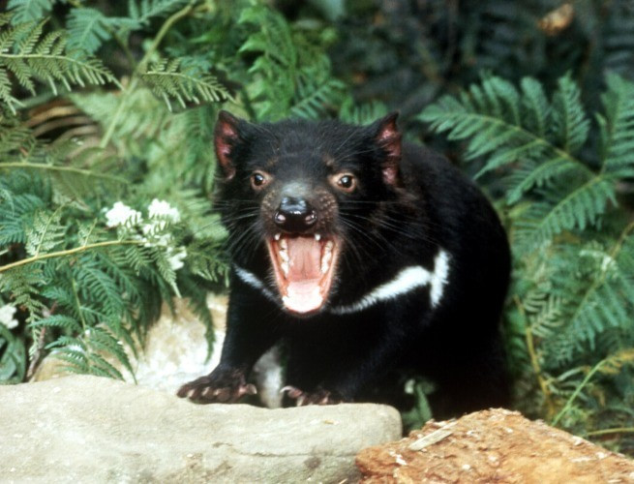Diabo da tasmânia em momento de agressividade
Sim, a mordida é muito forte mesmo! Segundo um documentário da National Geographic, a mordida é uma das mais poderosas de todos os mamíferos.
Sua mandíbula pode chegar a 120 graus e seus dentes são capazes de devorar de tudo: da carne aos ossos!

Vombate e outras presas! Quais são os hábitos alimentares do diabo da tasmânia?
Animais carnívoros, eles costumam alimentar-se de coelhos, ovos de pássaros, larvas de insetos, vombates e animais mortos.
É importante ter em mente que esses animais gostam mesmo de comer, chegando a se alimentar diariamente do que seria proporcional a 15% do peso do seu corpo!
Os diabos da tasmânia têm hábitos noturnos de caça, gostando de estar solitários. Podem chegar a percorrer longos 15 km por noite, só para poder comer. Quando estão defendendo sua comida, costumam ser muito agressivos.
Nos momentos em que esses animais estão em grupo, têm dois hábitos comuns: ou estão comendo juntos uma carcaça de animal ou estão brigando.

Qual é o tamanho do diabo da tasmânia?
Uma boa forma de imaginar o tamanho desse animal é pensar em um cachorro de porte médio. Com uma variação de 50 cm a 80 cm, ele pode chegar até os 12 kg.

Questão 1
I. Na Figura 1, estão representados, de forma esquemática, dois tipos de dentição, A e B.
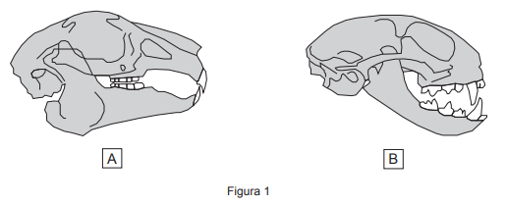
Complete o texto. Preencha cada um dos espaços em branco com uma das opções apresentadas entre parênteses.
Quanto ao seu regime alimentar, o diabo-da-tasmânia é um animal __________________ (herbívoro / carnívoro). O seu tipo de dentição está representado no esquema __________________ (A / B).

Questão 2
Num trabalho escolar, o Pedro escreveu a frase seguinte.
«Um diabo-da-tasmânia pode comer até 15 quilos de comida.»
Mostre que a frase que o Pedro escreveu não pode ser verdadeira. Explique como você pensou.

A frase não é verdadeira porque _________________________________________
____________________________________________________________________
____________________________________________________________________

Tasmânia é a ilha onde mora o demônio da tasmânia?
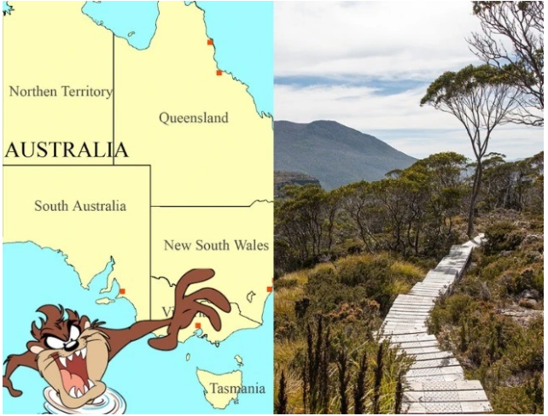
Mapa da Austrália com a Ilha da Tasmânia / Fotografia da natureza que cerca o local
Sim! Tasmânia, um estado insular da Austrália, é o lugar onde podem ser encontrados. É uma ilha repleta de paisagens e relevos fantásticos, com vários parques naturais e florestas selvagens.
Um local apropriado para esse animal, né?

Questão 3
Observe o Mapa Mundi a seguir.
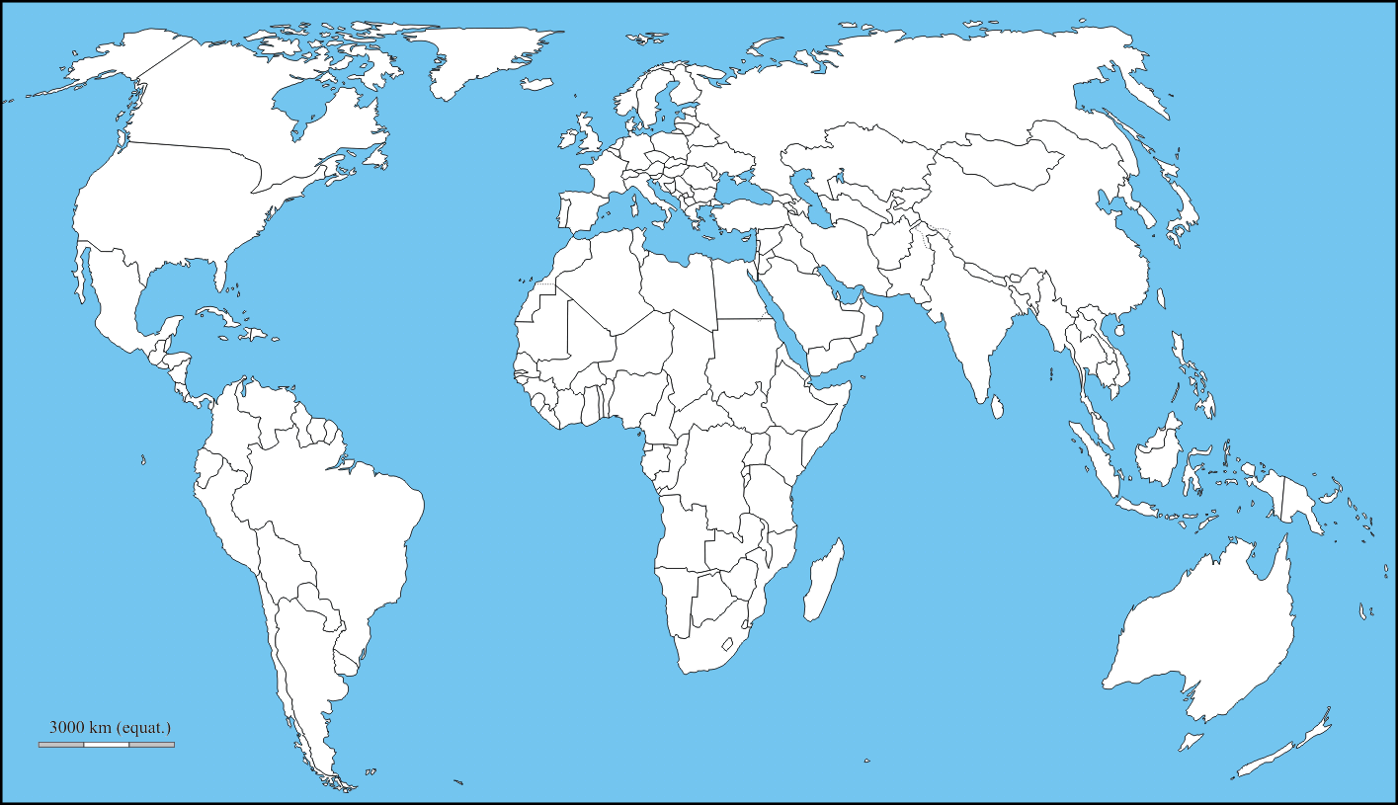

I. Pinte a Austrália.
II. Compare o Mapa Mundi com o mapa que mostra a Tasmânia. Circule a ilha da Tasmânia no Mapa Mundi.

Questão 4
A Figura abaixo é uma fotografia de parte do Centro Nacional de Reprodução do diabo-da-tasmânia, na qual se observam dezesseis cercados de reprodutores. Na Figura ao lado, está uma representação simplificada de parte de um desses cercados.
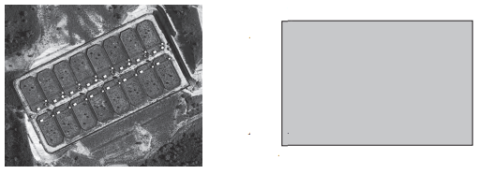
Escreva o nome da figura geométrica formada pelo Centro Nacional de Reprodução.

Questão 5
Na tabela seguinte, estão registradas as causas de morte dos diabos-da-tasmânia, em certa localidade.
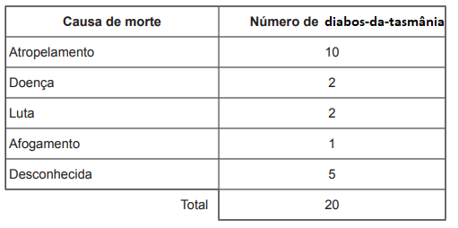

Construa um gráfico de barras para mostrar as causas de morte dos animais. Use régua para desenhar as colunas e pinte as barras com cores diferentes.

NÚMERO
 | ATROPELAMENTO | DOENÇA | LUTA | AFOGAMENTO | DESCONHECIDA
CAUSAS

